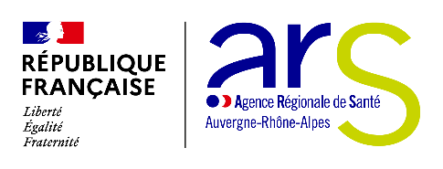
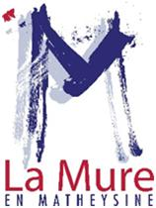

COMMUNIQUÉ DE PRESSE

La Mure, le 21 mai 2021

LUTTE CONTRE LA COVID-19
DÉPLOIEMENT DES MÉDIATEURS DE LUTTE ANTI-COVID DANS LE CADRE D’UNE OPÉRATION DE DÉPISTAGE À LA MURE LE LUNDI 31 MAI 2021, POUR LE SECTEUR « MATHEYSINE »
Alors que le territoire de l’Isère est actuellement fortement impacté par la circulation du virus, l’ARS Auvergne-Rhône-Alpes mandate une équipe de médiateurs de lutte anti-Covid le 31 mai à La Mure.
Les médiateurs interviendront en complémentarité des acteurs déjà mobilisés, pour renforcer les capacités de dépistages et les actions de prévention au plus près et ainsi freiner le plus rapidement possible la propagation du virus.
Ainsi dans le contexte sanitaire local et dans le cadre de la stratégie nationale « Tester- Alerter-Protéger », l’ARS Auvergne-Rhône-Alpes, en lien avec la Préfecture de département mobilise les médiateurs de lutte anti-Covid.
Ils interviendront pour effectuer des dépistages, sensibiliser les habitants en délivrant les messages de prévention (que faire si on est positif au Covid ? Que faire si on est contact à risque ? combien de temps dure l’isolement, comment être accompagné ?) et pour identifier des personnes contacts, en questionnant les personnes dont le test serait positif.

L’objectif est de casser le plus précocement possible les chaînes de transmission du virus.

Le LUNDI 31 MAI à LA MURE de 9h00 à 14h30
Salle Polyvalente du Complexe Sportif Jean Morel – Avenue des Plantations – La Mure

L’équipe de médiateurs de la Croix Rouge 38, mobilisée dans cette mission, a été formée spécifiquement.
Le dépistage se fait sur la base du volontariat, il est gratuit.
Il s’agit de tests antigéniques réalisés par prélèvements naso-pharyngés, résultat sous 15 minutes.
Les personnes doivent apporter leur carte vitale.
L’ARS Auvergne-Rhône-Alpes et la Matheysine invitent le plus grand nombre d’habitants du secteur à venir réaliser un dépistage.

